Travail noté 4 : Modèle « Simpachamama »

Le travail noté 4 compte 4 questions portant sur le modèle NetLogo « Simpachamama ».

Parcourez les consignes et répondez aux questions dans le gabarit fourni.

Les questions totalisent 70 points et comptent pour 15 % de la note finale.

Consignes générales
- Ouvrez le logiciel NetLogo.
- Ouvrez le modèle « Simpachamama»: menu File > Open … > VotreDossier > SimpachamamaEnglish2.0 > SimpachamamaEnglish2.0nlogo; puis appuyez sur Open.

Questions

- Simulez le scénario du modèle « Simpachamama » lorsque la taxe sur la déforestation est à sa valeur maximale. Pour se faire, utilisez les valeurs initiales de paramètre suivantes :

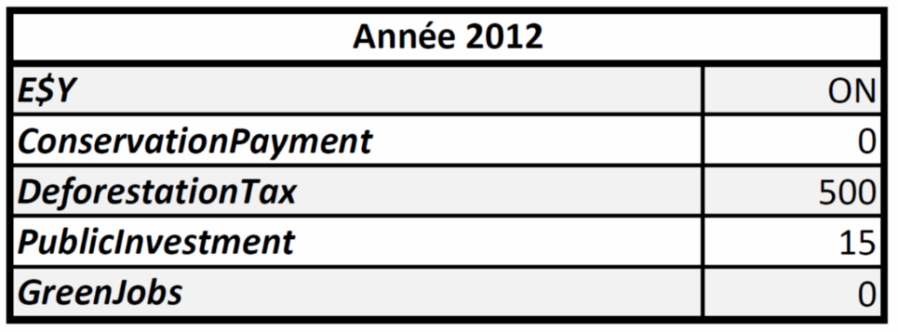
Décrivez et interprétez les résultats de votre simulation. Appuyez votre réponse en remplissant le tableau des valeurs finales des variables (tel que fourni dans le gabarit) et en ajoutant les figures du budget du maire (Mayor’s Money), de la déforestation annuelle (Annual deforestation) et l’image du territoire. (10 points)

- Simulez le scénario du modèle « Simpachamama » lorsque la taxe sur la déforestation et les investissements publics sont à leur valeur maximale. Pour se faire, utilisez les valeurs initiales de paramètre suivantes :

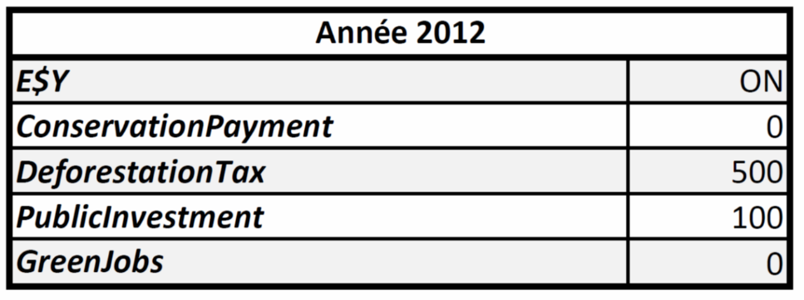
Décrivez et interprétez les résultats de votre simulation. Appuyez votre réponse en remplissant le tableau des valeurs finales des variables (tel que fourni dans le gabarit) et en ajoutant les figures du budget du maire (Mayor’s Money), de la déforestation annuelle (Annual deforestation) et l’image du territoire. (10 points)

- Simulez le scénario du modèle « Simpachamama » lorsque la taxe sur la déforestation et les investissements publics sont à leur valeur maximale et que cinq emplois non-agricoles sont créés. Pour se faire, utilisez les valeurs initiales de paramètre suivantes :

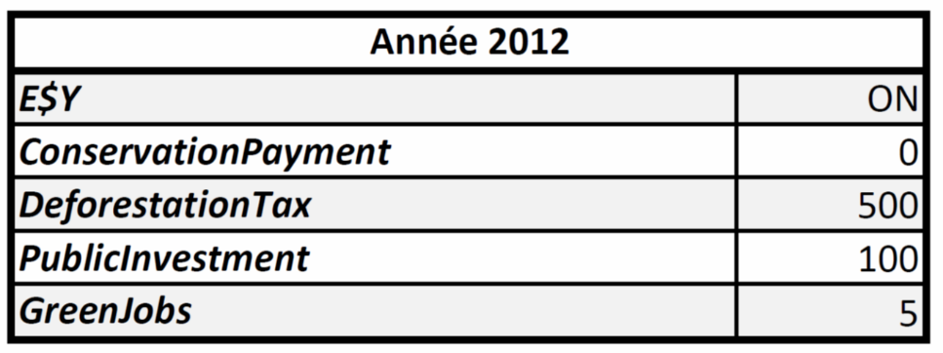

- Décrivez et interprétez les résultats de votre simulation. (5 points)

- En adoptant une taxe maximale sur la déforestation, quel est le plus haut niveau d'investissements publics que le maire peut dépenser dès l’année 2012 tout en maintenant cinq emplois non-agricoles pendant 20 ans? En somme, vous devez déterminer la valeur maximale que peut prendre l’inconnu dans le tableau ci-dessous. (10 points)

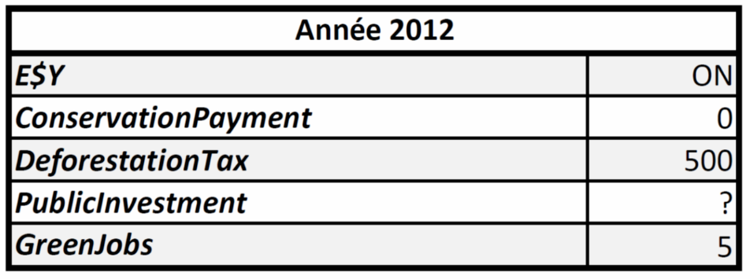

- Expliquez la différence de SCORE entre le scénario que vous avez simulé en b et celui que vous avez simulé à la question 2. Appuyez votre réponse en remplissant le tableau des valeurs finales des variables (tel que fourni dans le gabarit) et en ajoutant les figures du budget du maire (Mayor’s Money), de la déforestation annuelle (Annual deforestation) et l’image du territoire pour le scénario simulé en b. (10 points)

- Selon vous (sans faire de simulation) comment le maire peut-il augmenter le bien-être de la communauté tout en maintenant les cinq emplois non-agricoles pendant 20 ans ? Limitez votre réponse aux options disponibles au maire dans le modèle Simpachamama. (5 points)

- Trouver deux scénarios distincts qui permettent d'obtenir un SCORE supérieur à 85. Vos scénarios doivent utiliser des valeurs différentes pour les paramètres et faire varier ces valeurs à des moments différents au cours de la simulation. Appuyez votre réponse pour chaque scénario en justifiant vos choix, en remplissant le tableau des valeurs finales des variables (tel que fourni dans le gabarit) et en ajoutant les figures du budget du maire (Mayor’s Money), de la déforestation annuelle (Annual deforestation) et l’image du territoire. (20 points : 10 points par scénario)

Note : vous devrez changer la valeur attribuée aux curseurs (paramètres) au cours d'une simulation. Pour se faire, appuyer sur Go, déplacez les curseurs aux nouvelles valeurs, et appuyez à nouveau sur Go pour poursuivre la simulation. Dans votre réponse indiquer les valeurs des curseurs à l’année initiale 2012, et pour la ou les autres années pour lesquelles ses valeurs ont changé (tel que démontré dans le gabarit). N’oubliez pas que vos deux scénarios doivent être différents (valeurs des paramètres, et années des changements). Le correcteur vérifiera vos réponses en reproduisant votre simulation selon les étapes que vous avez fournies.

